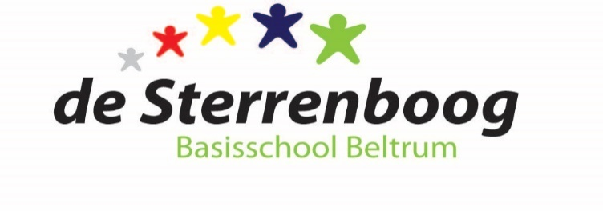

MEDEZEGGENSCHAPSRAAD
basisschool de Sterrenboog

E-mail: mr@desterrenboog.nl

Beste MR-leden, beste belangstellenden,

Hierbij worden jullie uitgenodigd voor de MR-vergadering op dinsdag 18-05-2021
om 19.30 uur online via Teams.

(Opmerking: Belangstellenden zijn voor het openbare gedeelte van de vergadering altijd welkom, mits vooraf bij de voorzitter aangemeld.)

Agenda
- Opening | Voorzitter
- Mededelingen Directie | Directie
- Vakantierooster 2021-2022 incl. studiedagen | Directie
- Evalueren en bijstellen Schoolondersteuningsprofiel de Sterrenboog (elk oneven jaar op de agenda) | Directie
- Trendanalyse medio toetsen | Directie
- Samenstelling van de formatie/  Groepenverdeling in het nieuwe schooljaar | Directie
- Laatste ontwikkelingen m.b.t. de NPO gelden en de inzet van de gelden in de school | Directie
- Voortgang medisch protocol Keender (actuele stand) | Directie
- Rondvraag aan de directie | allen
- Notulen MR-vergadering d.d. 29-03-2021 | Voorzitter
- Ingekomen/uitgegane post | MR
- Terugkoppeling Personeelsvergaderingen | PMR
- Verkiezingen MR  PMR Daan Ratering is aftredend en herkiesbaar  OMR Bart Breedijk is aftredend en herkiesbaar | MR
- Actielijst | MR
- Datum volgende vergadering (28-06-2021) | Voorzitter
- Rondvraag | Voorzitter
- Sluiting | Voorzitter

